ACO Flanschdichtungsset Jet DN 50 Spin DN70 NBR
ACO Haustechnik

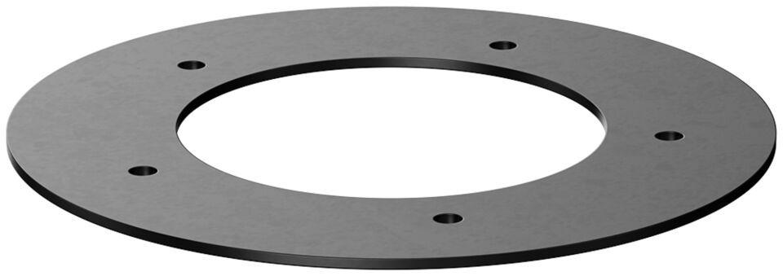Eigenschaften
GTIN:
4002626578822
HAN:
5169.40.26

